«Где нет права - нет ни свободы, ни демократии».
Н.Назарбаев

9-10 апреля 2015 г. библиотека провела день кафедры правовых дисциплин.  Вниманию студентов и преподавателей кафедры были представлены законы РК, кодексы, учебная литература по юридическим наукам за последние 5 лет, а так же периодические издания на русском и казахском языках. | 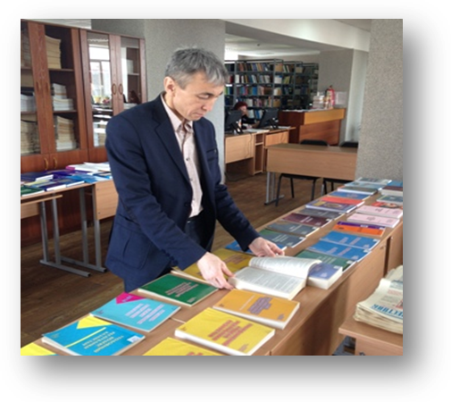

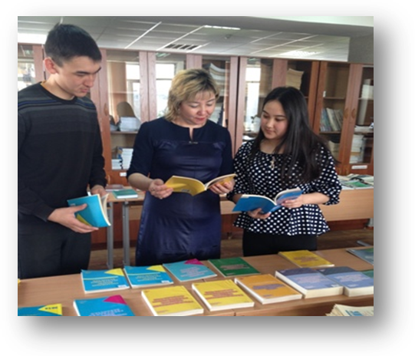 | Для студентов выпускного курса были проведены индивидуальные консультации в поиске литературы по темам их дипломных работ.

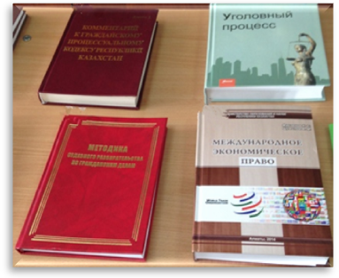 | 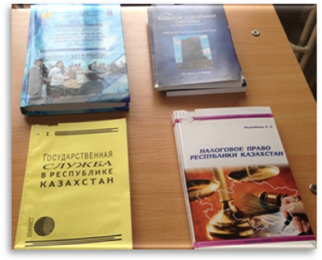 | 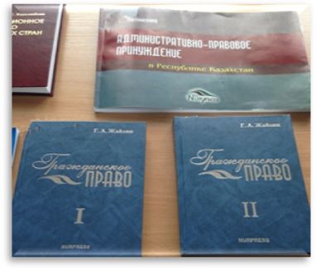

Cписок литературы:

- Абдиканов, Н. А. Производство по уголовным делам в суде кассационной инстанции [Текст] : учебное пособие / Н. К. Абдиканов. - Алматы : Норма-К , 2013. - 136 с.
- Абдиканов, Н. К. Производство по уголовным делам в суде надзорной инстанции [Текст]: монография / Н. К. Абдиканов. - Алматы: Норма-К , 2014. - 160 с.
- Абдрахманова, Б. С. Координация прокуратурой деятельности правоохранительных органов в борьбе с преступностью (на примере законодательства Республики Казахстан) [Текст]: монография / Б. С. Абдрахманова. - Алматы : ИЦ ОФППИ Интерлигал, 2013. - 200 с.
- Ағыбаев, А. Н. Қазақстан Республикасының Қылмыстық кодексіне түсіндірме: жалпы және ерекше бөлімдер / А. Н. Ағыбаев. - Алматы: Жеті жарғы, 2010. - 808 б.
- Алтайбаев, С. Қ. Жазадан босатылған адамның әлеуметтік-құқықтық бейімделуі [Текст] : оқу қуралы / С. Қ. Алтайбаев. - Қарағанды : Қазақстан Республикасы IIМ Б. Бейсенов атындағы академиясы, 2012. - 117 б.
- Артықбаев, Ж. О. Мемлекет және билік [Текст] : көне дәуір / Ж. О. Артықбаев. - Алматы : NURPRESS, 2013. - 86 б.
- Ашаффенбург, Г. Преступление и борьба с ним [Текст]: уголовная психология для врачей, юристов и социологов / Г. Ашаффенбург. - М. : Инфра-М, 2013. - 241 с. - (Библиотека криминолога).
- Биржанова, К. С. Основы права Республики Казахстан [Текст]: справочник / К. С. Биржанова, К. Б. Ибраева. - Алматы : Алматыкітап баспасы, 2013. - 320 с.
- Білім туралы: Қазақстан республикасының заңы. - Алматы : Норма - К, 2013. - 64 б. - (Қазақстан Республикасының Заңы).
- Государственная служба в Республике Казахстан [Текст]. - Алматы: Юрист, 2013. - 68с.
- Гражданский кодекс Республики Казахстан [Текст] : общая часть от 27декабря 1994 года ( введён в действие 1 марта 1995 г.) Особенная часть от 1 июля 1999года №409-1 (введён в действие 1 июля 1999 г.). - Алматы : Норма-К , 2013. - 360 с.
- Гражданский кодекс Республики Казахстан [Текст]: общая часть от 27декабря 1994 года ( введён в действие 1 марта 1995 г.) Особенная часть от 1 июля 1999года №409-1 (введён в действие 1 июля 1999 г.). - Алматы : Норма-К , 2014. - 368 с.
- Гражданский кодекс Республики Казахстан [Текст] : практическое пособие. - Алматы : Норма-К, 2014. - 367 с.
- Гражданский кодекс Республики Казахстан. Общая часть. Особенная часть [Текст] : практическое пособие. - Алматы: Норма - К, 2014. - 368 с. - (Кодекс Республики Казахстан).
- Гражданский кодекс Республики Казахстан. Общая часть. Особенная часть [Текст] : учебно-практическое пособие. - Алматы: Норма - К, 2013. - 360 с. - (Кодекс Республики Казахстан)
- Гражданский процессуальный кодекс Республики Казахстан [Текст]: практическое пособие. Государственная пошлина. Кодекс Республики Казахстан о налогах и других обязательных платежах в бюджет (налоговый кодекс). - Алматы: Норма-К, 2014. - 188 с.
- Дурановская, Г. П Трудовые договоры [Текст] : практическое пособие / Г.П Дурановская. - 8-е изд., изменённое и дополненное. - Алматы : LEM, 2013. - 80 с.
- Жайлин, Г. А. Гражданское право [Текст] : особенная часть. Учебник. Т.3 / Г. А. Жайлин. - Алматы : Nurpress, 2013. - 120 с.
- Жанысбай, С. Тыныштық күзетінде / С. Жанысбай. - Қарағанды : Арко, 2013. - 244 б.
- Жетписбаев, Б. А. Система ювенальной юстиции Республики Казахстан [Текст] / Б. А. Жетписбаев, Р. М. Баймахан, А. Р. Куттыгалиева. - Алматы : NURPRESS, 2013. - 344 с.
- Жетписбаев, Б. Административно- правовое принуждение в Республике Казахстан [Текст] : альбом схем (учебное пособие). Учебное пособие / Б. Жетписбаев. - Алматы : NURPRESS, 2013. - 170 с.
- Земельный кодекс Республики Казахстан [Текст]: практическое пособие. - Алматы: Норма - К, 2013. - 124 с. - (Кодес Республики Казахстан).
- Қазақстан Республикасындағы сайлау туралы. - Астана : Жарқын Ко, 2011. - 232 б.
- Қазақстан Республикасының азаматтық iс жүргiзу кодексi [Текст] : 1999ж. 13шілдедегі № 411-1 заңы. - Алматы : Норма-К , 2014. - 172 б.
- Қазақстан Республикасының азаматтық iс жүргiзу кодексi [Текст] : 1999ж. 13шілдедегі № 411-1 заңы. - Алматы : Норма-К , 2014. - 172 б.
- Қазақстан Республикасының Азаматтық іс жүргізу кодексі [Текст] : Қазақстан Республикасының 1999 жылғы 13 шілдедегі № 411-I Заңы. - Алматы : Норма-К , 2014. - 172 б.
- Қазақстан Республикасының Азаматтық кодексі [Текст] : жалпы бөлім. Ерекше бөлім. - Алматы : Норма - К, 2013. - 360 б. - (Қазақстан Республикасының кодексі).
- Қазақстан Республикасының Қылмыстық іс жүргізу кодексі [Текст] : 1997 жылғы 13 желтоқсандағы № 206-1. - Алматы : Норма - К, 2013. - 288 б.
- Қазақстан Республикасының Қылмыстық іс жүргізу кодексі [Текст]. - Алматы : НОРМА-К, 2013. - 288 б.
- Қазақстан Республикасының Қылмыстық іс жүргізу кодексі [Текст]. - Алматы : НОРМА-К, 2014. - 288 б.
- Қазақстан Республикасының Қылмыстық кодексі [Текст] : 1997 жылғы 16 шілде № 167-1. - Алматы : Норма - К, 2014. - 192 б.
- Қазақстан Республикасының Қылмыстық кодексі [Текст]. - Алматы : Юрист, 2013. - 164.
- Қазақстан Республикасының Мемлекеттік протоколы [Текст] / Б. Қ. Байбек, Д. Ә. Абаев. - Астана, 2011. - 440 б.
- Қазақстандық құқық негіздері [Текст]: студенттік топтардың кураторларына көмек ретінде. 6-жинақ / ред. А. М. Ғазалиев. - Қарағанды : Қарағанды мемлекеттік техникалық университеті, 2014. - 105 б.
- Қазақстанның құықтық және саяси ой тарихының хрестоматиясы [Текст] : оқу құралы. - Алматы : Жеті жарғы, 2010 - .Т.1 / құраст. З. Ж. Кенжалиев. - 360 б.
- Қазбек, Б. Е. Развитие оценочной системы (государственный сектор): рейтинги регионов Казахстана / Б. Е. Қазбек, А. Н. Ибраева. - Астана : Издательский дом МRS, 2013. - 165 с.
- Қазбек, Б. Е. Развитие оценочной системы [Текст] : Оценка реализации программ регионов Казахстана. Ч.2 / Б. Е. Қазбек, А. Н. Ибраева. - Астана : MRS, 2013. - 238 с.
- Кемали, М. Конституционное право зарубежных стран [Текст]: учебное пособие / М. Кемали, С. Журсимбаев. - Алматы : NURPRESS, 2013. - 360 с.
- Киздарбекова, А. Кәсіпкерлік құқық [Текст] : оқулық / А. Киздарбекова. – Алматы: Дәуір, 2011. - 272 б. - (ҚР Жоғары оқу орындарының қауымдастығы).
- Кодекс Республики Казахстан "О налогах и других обязательных платежах в бюджет" на 1 января 2014г. [Текст] / ред. Л. Ф. Любенко. - Алматы : Бико, 2014. - 381 с.
- Кодекс Республики Казахстан "О налогах и других обязательных платежах в бюджет [Текст] : практическое пособие. - Алматы: Норма-К, 2014. - 824 с.
- Кодекс Республики Казахстан "О налогах и других обязательных платежах в бюджет [Текст]: практическое пособие. - Алматы : Норма-К, 2013. - 832 с.
- Кодекс Республики Казахстан о браке (супружестве) и семье [Текст]: учебно-практическое пособие. - Алматы : Норма, 2013. - 104 с.
- Кодекс Республики Казахстан о налогах и других обязательных платежах в бюджет./Налоговый кодекс/ [Текст]. - Алматы : Норма-К , 2013. - 832 с.
- Кодекс Республики Казахстан об административных правонарушениях [Текст]: учебно-практическое пособие. Вводится в действие с 1 января 2015 года. - Алматы : Норма - К, 2014. - 432 с. - (Кодекс Республики Казахстан).
- Кодекс Республики Казахстан об административных правонарушениях [Текст]: учебно-практическое пособие. - Алматы: Норма - К, 2013. - 448 с. - (Кодекс Республики Казахстан).
- Кодекс Республики Казахстан об административных правонарушениях [Текст]: практическое пособие. - Алматы : Норма - К, 2013. - 464 с.
- Кодекс Республики Казахстан об административных правонарушениях [Текст]: практическое пособие. - Алматы: Норма - К, 2014. - 464 с. - (Кодекс Республики Казахстан).
- Кодекс Республики Казахстан об административных правонарушениях [Текст]. - Алматы : Юрист, 2014. - 396 с.
- Комментарий к Гражданскому процессуальному кодексу Республики Казахстан [Текст] : в двух книгах. Кн.1 / ред.: Г. М. Нама, Н. И. Мамонтова. - Алматы: НОРМА-К, 2014. - 543 с.
- Конституция Республики Казахстан [Текст] : учебно-практическое пособие. - Алматы : Юрист, 2013. - 44 с.
- Конституция Республики Казахстан [Текст]: учебно-практическое пособие. - Алматы : Норма - К, 2014. - 44 с.
- Майтанов, Ә. М. Қазақстан республикасындағы прокурорлық қадағалау [Текст] / Майтанов Ә.М. - Қарағанды : Қарағанды заң институты, 2010. - 111 б.
- Мауленов, К. С. Международное экономическое право [Текст] : учебное пособие / Э.Л. Кузьмин. - Алматы : Bookprint, 2014. - 499 с. - (Министерство образования и науки Республики Казахстан).
- Нотариальная деятельность в Республике Казахстан [Текст]: сборник законодательных актов. - Алматы : Юрист, 2013. - 120 с.
- Нотариат: сборник правил и требований [Текст] : практическое пособие. - Алматы : НОРМА-К, 2013. - 88 с.
- Нурмашев, У. Практикум по трудовому праву Республики Казахстан [Текст] : учебное пособие / У. Нурмашев, К. Надирова. - Алматы : NURPRESS, 2013. - 206 с.
- О банкротстве [Текст]: закон Республики Казахстан. - Алматы: Юрист, 2013. - 72 с.
- О борьбе с коррупцией: закон Республики Казахстан. - Алматы: Норма-К , 2013. - 20 с.
- О налогах и других обязательных платежах в бюджет. (Налоговый кодекс) [Текст] : кодекс Республики Казахстан. - Алматы : Юрист, 2013. - 356 с.
- О нотариате [Текст] : закон Республики Казахстан. - Алматы : Норма-К, 2013. - 44 с.
- О пенсионном обеспечении в Республике Казахстан [Текст]: закон Республики Казахстан: Практическое пособие. - Алматы : Норма-К, 2013. - 68 с.
- О языках в Республике Казахстан [Текст] : закон Республики Казахстан. - Алматы: Норма-К, 2013. - 16 с.
- Основы Казахстанского права [Текст]: в помощь кураторам. Сб.6 / ред. А. М. Газалиев. - Караганда : КарГТУ, 2014. - 107 с.
- Оспанов, К. И. Основы права [Текст]: учебное пособие / К. И. Оспанов. - 4-е изд. - Алматы : Жетi жарғы, 2014. - 328 с.
- Правда о государственной границе Республики Казахстан [Текст] / ред. К. К. Токаев. – Алматы : Жибек жолы, 2014. - 228 с.: ил.
- Рахметова, Г. Р. Қазақстан Республикасының нотариаты [Текст] : оқулық / Г. Р. Рахметова. - Алматы : Қазақстан Республикасы Жоғары оқу орындарының қауымдастығы, 2012. - 192 б.
- Сборник материалов международной конференции. Совершенствование системы оказания государственных услуг в свете реализации закона РК "О государственных услугах, 20 ноября, 2013." [Текст]. - Астана : Типография Форма Плюс, 2013. - 230 с.
- Сейдіғалиев, Т. Халықаралық құқық [Текст] : оқу құралы / Т. Сейдіғалиев , Қ. Д.Дос. - Қарағанды : ҚарЗИ ІІМ ҚР Б.Бейсенов атындағы, 2010. - 207 б.
- Сейілханов, Е. Сот ісін жүргізу [Текст] : оқу құралы / Е. Сейілханов. - Астана : Фолиант, 2011. - 96 б. - (Кәсіптік білім).
- Сейтқазықызы, М. Қазақстан Республикасындағы прокурорлық қадағалау [Текст] : окулык / М. Сейтқазықызы. - Алматы : Дәуір, 2012. - 256 б.
- Смоленский, М. Б.Конституционное право зарубежных стран [Текст] : учебное пособие / М. Б. Смоленский, И. А. Иванников. - М. : Дашков и К, 2014. - 336 с.
- Совершенствование системы оказания государственных услуг в свете реализации закона РК "О государственных услугах" [Текст] : сборник материалов международной конференции 20ноября,2013г. - Астана : Форма Плюс, 2013. - 230 с.
- Сулейманова, Г. В. Право социального обеспечения [Текст]: учебник для бакалавров / Г.В. Сулейманова. - М. : Юрайт, 2013. - 574 с. - (Бакалавр. Базовый курс).
- Токубаев, З. С. Уголовно-исполнительное право Республики Казахстан. (Общая часть) [Текст]: учебное пособие / З. С. Токубаев, К. З. Токубаев. - Караганда : Карагандинская академия МВД РК им. Б. Бейсенова, 2013. - 110 с.
- Торговая деятельность в Республике Казахстан [Текст]: сборник нормативных правовых актов. - 8-е изд. перераб. - Алматы: Lem, 2014. - 114 с.
- Трудовой кодекс Республики Казахстан [Текст] : практическое пособие. - Алматы : НОРМА-К, 2015. - 140 с.
- Трудовой кодекс Республики Казахстан [Текст] : учебно-практическое пособие. - Алматы : Норма-К, 2013. - (Кодекс Республики Казахстан).
- Трудовой кодекс Республики Казахстан [Текст]. - Алматы : Норма, 2013. - 136 с.
- Трудовой кодекс Республики Казахстан [Текст]. - Алматы : Юрист, 2013. - 148 с.
- Уголовно-исполнительный кодекс Республики Казахстан [Текст] : практическое пособие. - Алматы: Норма-К, 2014. - 100 с.
- Уголовно-исполнительный кодекс Республики Казахстан [Текст]. - Алматы : Юрист, 2013. - 76 с.
- Уголовно-исполнительный кодекс Республики Казахстан [Текст]. - Алматы : Норма-К, 2014. - 88 с.
- Уголовно-исполнительный кодекс Республики Казахстан [Текст]: практическое пособие. - Алматы : Норма-К, 2013. - 88 с
- Уголовно-процессуальный кодекс Республики Казахстан [Текст]. - Алматы: Юрист, 2014. - 308 с. - 1120 т.
- Уголовно-процессуальный кодекс Республики Казахстан [Текст]. - Алматы : Юрист, 2013. - 308 с.
- Уголовно-процессуальный кодекс Республики Казахстан [Текст]: учебно - практическое пособие. - Алматы : Норма-К, 2014. - 368 с.
- Уголовный кодекс Республики Казахстан [Текст]. - Алматы : Юрист, 2013. - 172 с.
- Уголовный кодекс Республики Казахстан [Текст]: практическое пособие. От 16 июля 1997 года № 167-1. - Алматы : Норма-К, 2014. - 192 с.
- Уголовный кодекс Республики Казахстан [Текст]: учебно-практическое пособие от 16 июля 1997 года № 167-1. - Алматы : Норма-К, 2013. - 184 с.
- Уголовный кодекс Республики Казахстан: практическое пособие [Текст]: сравнительная таблица статей УК РК 2014 и 1997 гг. - Алматы : Норма - К, 2014. - 240 с. - (Кодекс Республики Казахстан).
- Уголовный процесс [Текст] : учебник / ред.: А. М. Баранова, Б. М. Нургалиева. - Астана : Фолиант, 2013. - 552 с.

